作品名　HOLD HOLD

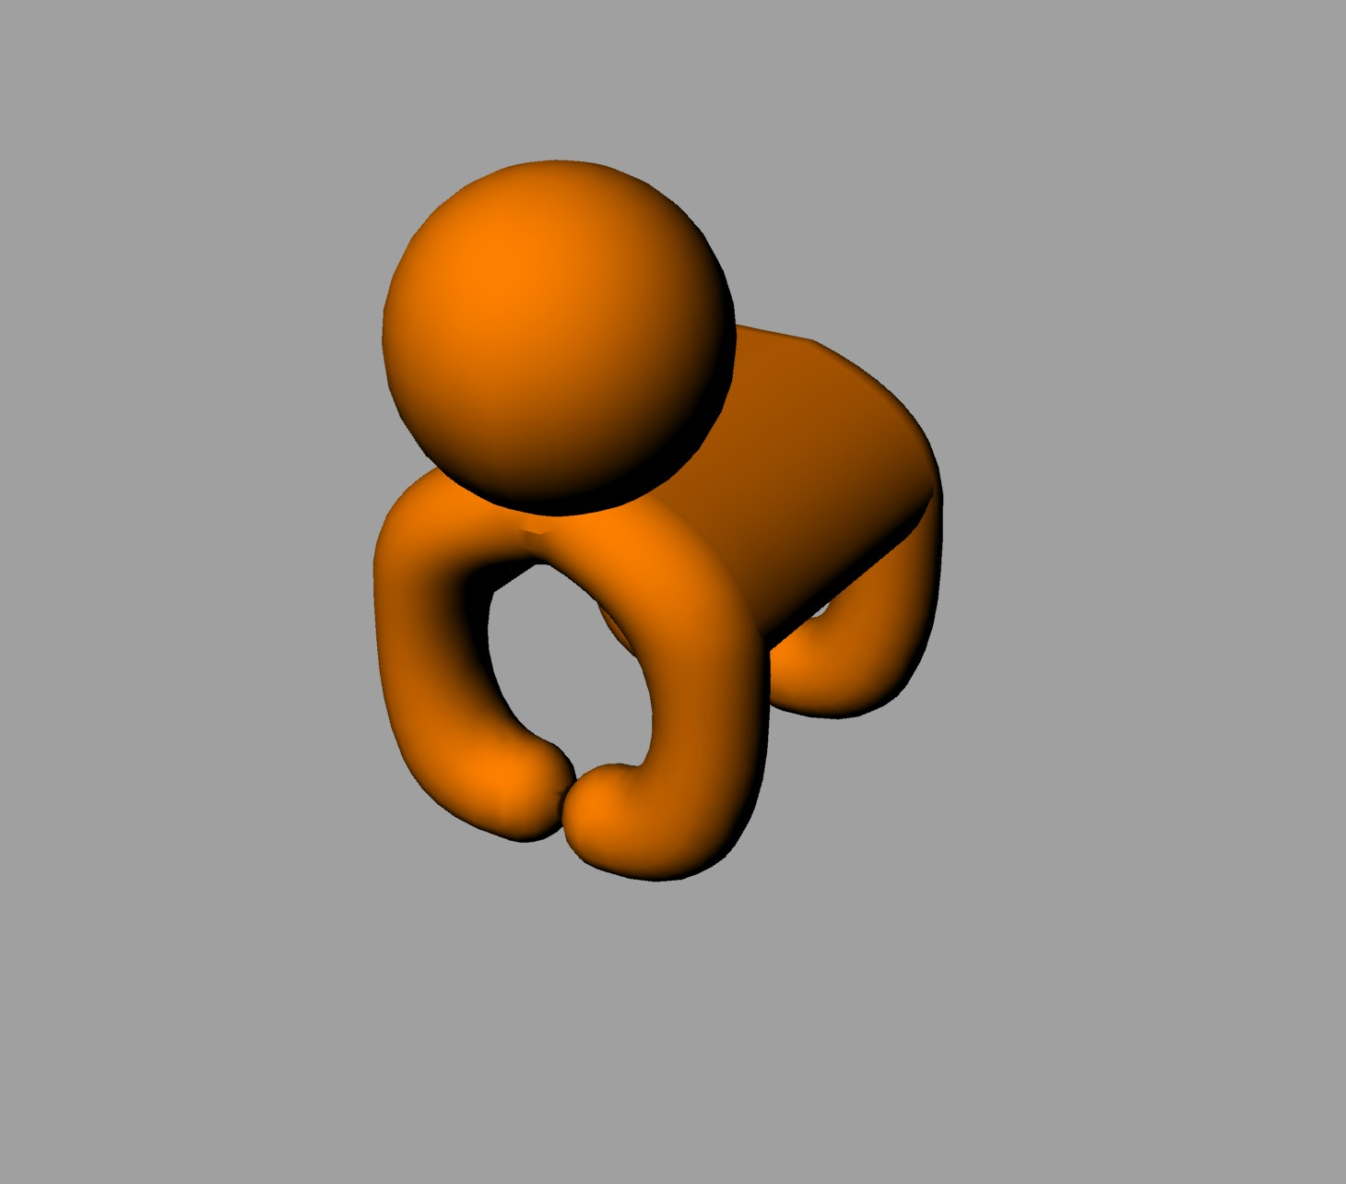

物を押さえることを考えるときに浮かんだのは、小さな生き物が一生懸命大きな物にしがみついている姿でした。そのイメージをもとに、生き物が物を抱え込んで挟むようなクリップをデザインしました。使用方法は、挟みたい物にクリップの手足の部分をあて、上から押すだけです。柔らかい、シリコンのような素材でできているため、物の形に沿って手足が広がり、物を固定してくれます。また、頭の部分を上に引っ張ることで、簡単に取り外すことも出来ます。